

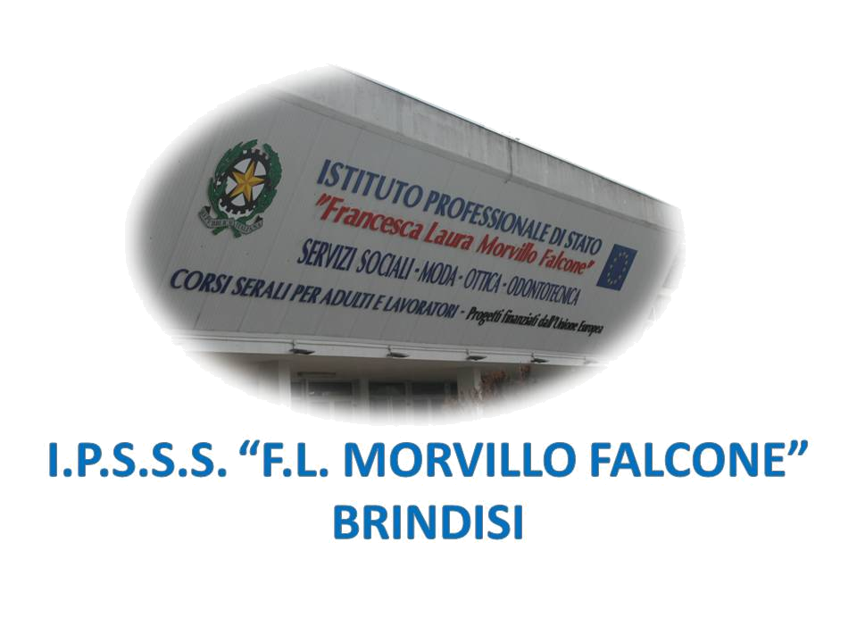

ISTITUTO PROFESSIONALE DI STATO PER I SERVIZI SOCIALI
“Francesca Laura MORVILLO FALCONE”
Via Galanti, 1 - Tel. 0831/513991
brrf010008@istruzione.it – brrf010008@pec.istruzione.it
www.morvillofalconebrindisi.edu.it

72100 B R I N D I S I

Relazione finale

Anno Scolastico 2019/2020

Docente | Area | Alunno/a Classe Sezione Settore | Tipologia di Handicap: | Ore complessive di attività didattica
_______________ | - AD 01  - AD 02  - AD 03  - AD 04 | _______________ | - Fisico  - Psichico  - Sensoriale | N°___ ore settimanali

Breve descrizione del percorso realizzato dall’alunno (conoscenze, competenze, capacità raggiunte; eventuali difficoltà incontrate e come sono state superate o non superate; discipline per le quali sono stati adottati particolari criteri e strumenti didattici; percorsi equipollenti, differenziati o per obiettivi minimi svolti)
Integrazione nel gruppo-classe
- È ‘ integrato positivamente nel gruppo-classe e collabora in modo produttivo ai lavori di gruppo
- È’ integrato nella classe e collabora spontaneamente alle attività ritenute motivanti
- Ha qualche difficoltà di integrazione nel gruppo- classe, ma se stimolato e guidato, collabora
- Ha difficoltà di integrazione e collaborazione

Frequenza
- Assidua
- Regolare
- Saltuaria
Eventuali osservazioni: ________________________________________________________
___________________________________________________________________________
___________________________________________________________________________
___________________________________________________________________________

Impegno e partecipazione
- Ha manifestato un impegno continuo e ha partecipato al dialogo educativo
- Ha manifestato un impegno accettabile e ha partecipato al dialogo educativo
- Ha manifestato un impegno saltuario e ha partecipato al dialogo educativo solo dietro sollecitazione
- Ha manifestato scarso impegno e non ha partecipato al dialogo educativo

Tipo di programmazione seguita dall’alunno/a
- Differenziata
- Curriculare con obiettivi globalmente riconducibili a quelli della classe

Assistente all’autonomia
- Ha usufruito
- Non ha usufruito

INDICAZIONE DEGLI OBIETTIVI DEL P.E.I. RAGGIUNTI DALL’ALUNNO/A NELLE DIVERSE AREE

Obiettivi socio-affettivi
- Conosce e rispetta le regole della vita scolastica
- Attua comportamenti di rispetto, di disponibilità e collaborazione nei confronti dei docenti e dei compagni
- Ha acquisito senso di responsabilità nell’impegno scolastico, al fine di raggiungere competenze utili per il progetto di vita
- Ha sviluppato la fiducia in sé e nelle proprie capacità
Eventuali osservazioni: ______________________________________________________
_________________________________________________________________________
_________________________________________________________________________

Obiettivi cognitivi
- Ha mantenuto le capacità di attenzione, memoria e concentrazione: __________________
_________________________________________________________________________
_________________________________________________________________________

- Ha mantenuto le capacità di ascolto e di comprensione scritta e orale, il bagaglio lessicale e le abilità linguistiche acquisite in funzione di una maggiore efficacia della comunicazione, nei diversi ambiti disciplinari: ________________________________________________
________________________________________________________________________
________________________________________________________________________

- Ha mantenuto/sviluppato capacità tattili e manipolative____________________________
_________________________________________________________________________
_________________________________________________________________________

- Ha sviluppato conoscenze competenze e capacità nell’area professionalizzante __________
_________________________________________________________________________

- Sa utilizzare il Personal Computer: ____________________________________________
_________________________________________________________________________
_________________________________________________________________________

- Ha sviluppato interessi: ______________________________________________________
__________________________________________________________________________

- Ha mantenuto / sviluppato capacità logico-matematiche:____________________________
_________________________________________________________________________
_________________________________________________________________________

- Sa organizzare il lavoro scolastico:_____________________________________________
_________________________________________________________________________
_________________________________________________________________________

- Altro: ___________________________________________________________________
_________________________________________________________________________
_________________________________________________________________________

Laboratori | Stage/Tirocinio

Metodologie
- Lezione dialogata
- Lezione stimolo
- Lavoro di gruppo
- Ricerca guidata
- Mappe concettuali
- Quadri riassuntivi
- Modeling (imitazione)
- Shaping (modellaggio)
- Chaining (concatenamento)
- Tutoring
- Discussione di un problema cercando di trovareinsieme la soluzione (Problem solving)
- Esperienze e prove pratiche di laboratorio
- Altro ________________________________

Strumenti didattici
- Libri di testo
- Testi di consultazione specifici (Ericksson)
- Dispense
- Sussidi audiovisivi
- Sussidi informatici
- Sussidi di laboratorio

Strumenti di verifica
- Test di comprensione e conoscenza a risposta chiusa o multipla
- Quesiti a risposte brevi
- Questionari
- Lettura e comprensione di semplici testi
- Lettura e commento di immagini
- Dialogo e discussione guidata

Criteri di valutazione per P.E.I. differenziati
Conoscenza degli argomenti trattati | - Limitata ai concetti base  - Parziale e superficiale  - Confusa
Comprensione degli argomenti trattati | - Limitata agli argomenti essenziali  - Parziale  - Complessivamente marginale
Applicazione | - Applica le conoscenze apprese in maniera autonoma  - Applica le conoscenze apprese parzialmente  - Solo se guidato/a  - Svolge il compito meccanicamente

Spazi in cui si è realizzato il processo di insegnamento-apprendimento e inclusione
- Aula
- Aula informatica
- Laboratorio espressivo-creativo
- Laboratorio linguistico
- Laboratorio di modellistica
- Palestra
- Biblioteca

Partecipazione della famiglia alla vita scolastica
- La partecipazione è stata limitata solo agli incontri programmati dalla scuola
- Non c’è stata partecipazione
- I genitori hanno collaborato fattivamente

Brindisi lì, ________________ Il docente specializzato

________________________________

Il Consiglio di Classe

_________________________________

_________________________________

_________________________________

_________________________________

_________________________________

_________________________________

_________________________________

_________________________________

_________________________________

_________________________________

_________________________________

